**研究报告**

蜂窝V校园为用户提供了对学习问题的统一问答的服务。并在问题分类模块将问题进行分类管理，让学生有平台，不受空间限制地交流学科问题，用户只需要十分简洁的操作就可以与其他用户以问答方式讨论学习中遇到的问题。这是其他学习软件所不具有的功能。蜂窝V校园面向师生，以分析处理问题，及时解决学生在学习中遇到的问题为核心目的，对不同类型的问题进行分类。学生方只需要在遇到问题时，通过拍照或描述的方式将问题发布分享，便可以得到及时的互动问答，同时教师也可以选择性的进行权威解答。这样不仅及时解决了学习问题，也有效的提高了学生的学习效率与学习针对性。目前市场上不存在提供这种服务的软件及平台，但大学生对于集体讨论研究学习问题的需求日益增加，因此着重于解决大学生互动问答需求的蜂窝V校园一定很大程度上能帮助到热爱学习的同学。

蜂窝V校园为用户提供了对学习问题的统一问答的服务。并在问题分类模块将问题进行分类管理，让学生有平台，不受空间限制地交流学科问题，用户只需要十分简洁的操作就可以与其他用户以问答方式讨论学习中遇到的问题。这是其他学习软件所不具有的功能。蜂窝V校园面向师生，以分析处理问题，及时解决学生在学习中遇到的问题为核心目的，对不同类型的问题进行分类。

**基本原理：**

此系统主要由三个方面组成:手机微信APP客户端，用户使用蜂窝V校园时将携带信息的请求发送至后台服务器进行处理，后台服务器将信息处理后存储至数据库中，用户发送获取数据的请求时，服务器根据条件从数据库中筛选数据并进行处理，返回给用户显示。

**小程序结构图:**

**小程序原理图:**

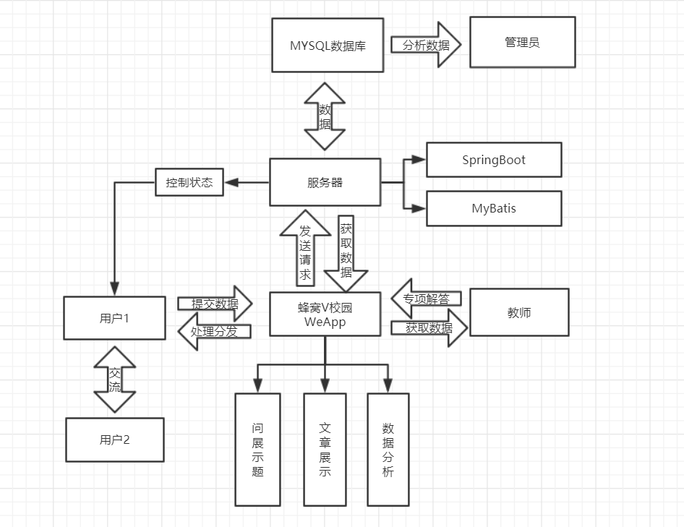

**小程序外观图:**

 